Sin matemáticas, no hay nada que puedas hacer. Todo a tu alrededor es matemáticas. Todo a tu alrededor son números.

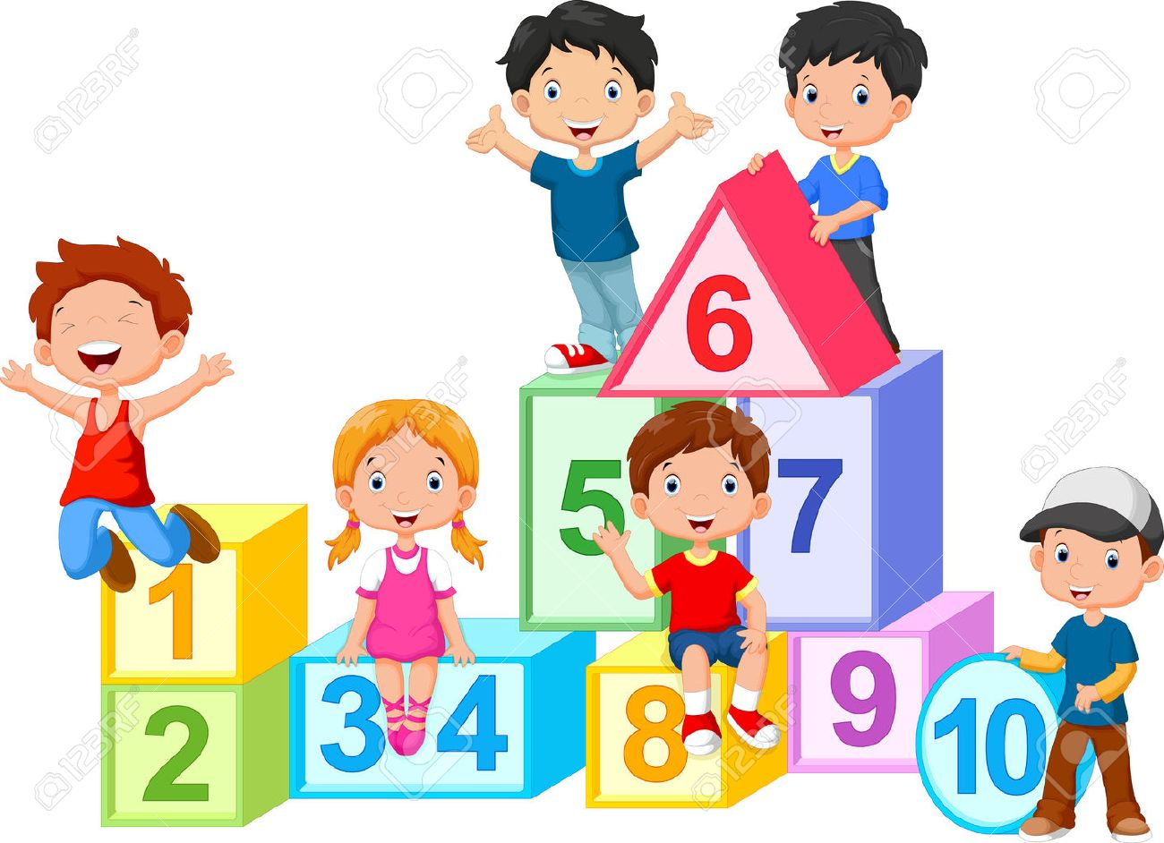

Bienvenidos niños y niñas a una nueva semana de trabajo.
Esperando se encuentren muy bien junto a su familia.
Los invitamos a iniciar nuestro trabajo de Pac 3 Matemáticas.

Tía Gissela Robledo (Kínder A)
Tía Claudia Duarte (Kínder B)
Fecha Semana 27: Del 05 al 09 octubre del 2020.
Queridos niños y niñas, les damos la bienvenida a una nueva semana”
Los invitamos a realizar la siguiente actividad

Queridos niños y niñas, les damos la bienvenida a una nueva semana”
Los invitamos a realizar la siguiente actividad.
Guía Cuadernillo Pac 3 Matemáticas
Kínder A y B Clases on line
Nombre Alumno:
Fecha: Lunes 05 de octubre del 2020 Semana 27 Hora: 15.00 a 15.45 horas
Educadoras: Gissela Robledo (Kínder A), Claudia Duarte (Kínder B)
Docentes PIE: Lidia León (Kínder A) Jimena Zech (Kínder B)
Núcleo | Pensamiento Matemático
Objetivo de Aprendizaje | 5.Orientarse temporalmente en situaciones cotidianas empleando nociones de duración (larga-corta)
O. T: I.A 5 | Comunicar sus preferencias, opiniones, ideas en diversas situaciones cotidianas y juegos.
Indicador de logro | Da respuestas a preguntas relacionadas con actividades cotidianas empleando concepto de duración (larga-corta)
Habilidad | Orientación Temporal
Actividad / Instrucción | -Activan conocimientos previos en relación a actividades de duración de tiempo  -Ven Power Point explicativo del contenido y responden preguntas mostrando número 1 o número 2 según corresponda a preguntas realizadas.  -Cuadernillo Pac 3 Actividad Nº 62 (página 1) siguen las siguientes instrucciones  -Recortan, ordenan y pegan en icono del sol la imagen que duro más tiempo y en icono de la luna la imagen que duro menos tiempo.  -Responden preguntas de cierre.
Materiales | -Computador, celular, o tablet  -Power Point explicativo  -Cuadernillo Pac Matemáticas 3 Actividad N.º 62 página 1  - Lápiz grafito  - Tijeras  - Pegamento
Contenidos | Duración (más tiempo- menos tiempo)
RUTA DE  APRENDIZAJE | INICIO | DESARROLLO | CIERRE
 | Nos saludamos todos y todas cantando canción de saludo, luego recordamos normas de convivencia.  Intervención PIE  Se da a conocer objetivo de la clase y la Ruta de Aprendizaje.  Se activan conocimientos previos preguntando  ¿qué actividades les gusta realizar? ¿por qué? ¿todas las actividades tienen la misma duración?  Ejemplo:  ¿Qué dura más tiempo? Cortarme el pelo o que me crezca el pelo.  ¿Qué dura menos tiempo?  Inflar un globo o romperlo  Se espera respuesta de los párvulos, pidiendo la palabra.  Se solicita que puedan dar un ejemplo usando noción de más tiempo y menos tiempo.  Se felicita por la participación de los estudiantes. | Se invita a ver Power Point donde se explicará con ejemplos concepto de duración de tiempo, para ello estudiantes deberán observar imágenes y responder con tarjeta Nº 1 o Nº 2 según corresponda a la pregunta realizada por Educadora.  Se felicita a todo el grupo curso por sus respuesta y participación en clases. | Luego se invita a trabajar en cuadernillo y se le solicita que busque la página 1. Se les pide que observen las imágenes y verbalicen ¿Qué creen que deben hacer? Se espera respuesta de los estudiantes. Educadora leerá las instrucciones  explicando el trabajo a realizar.  1º Observan las imágenes  2º Responden preguntas  ¿Cuál de estas imágenes crees que duro más tiempo? ¿Por qué?  ¿Cuál de estas imágenes crees que duro menos tiempo? ¿por qué?  3º Recortan las imágenes, y pegan en icono del sol la imagen que duro más tiempo y en icono de la luna la imagen que duro menos tiempo.  Se solicita que estudiante pueda escribir el nombre apellido y la fecha.  Ejemplo:  Lunes 5 octubre 2020  Finalmente, se les pregunta ¿de qué se trató la clase de hoy? ¿qué fue lo más difícil de realizar? ¿por qué? ¿te gusto la actividad? ¿por qué?  Se felicita por el trabajo realizado a todo el grupo curso.  Se espera que el adulto fotografíe la actividad  Nº 62 del cuadernillo y la envíe como evidencia a Plataforma Classroom de cada profesora respectiva.

Queridos niños y niñas, les damos la bienvenida a una nueva semana”
Los invitamos a realizar la siguiente actividad.
Guía Cuadernillo Pac 3 Matemáticas
Kínder A y B Clases on line
Nombre Alumno:
Fecha: Jueves 08 de octubre del 2020 Semana 27 Hora: 15.00 a 15.45 horas
Educadoras: Gissela Robledo (Kínder A), Claudia Duarte (Kínder B)
Docentes PIE: Lidia León (Kínder A) Jimena Zech (Kínder B)
Núcleo | Pensamiento Matemático
Objetivo de Aprendizaje | 2.-Experimentar con diversos objetos, estableciendo relaciones al seriar por longitud y altura.
O. T. I.A 4 | Expresar sus emociones y sentimientos en otras personas, observadas en forma directa o a través de TIC’s
Indicador de logro | Ordena 3 perros del más corto al más largo.  Ordena 3 niños del más bajo al más alto.
Habilidad | Establecer relaciones al seriar
Actividad / Instrucción | -Activan conocimientos previos sobre contenido ¿Qué es seriar? ¿qué podemos seriar?  - Ven video concepto Largo-corto  -Ven Power Point explicativo del contenido y responden preguntas.  -Escuchan instrucciones de Educadora.  -Trabajan con material concreto, ordenando según indicaciones dadas por Educadora.  -Cuadernillo Pac. Actividad Nº 63 (pág. 2 y 3). Recortan, ordenan y pegan los niños del más ajo al más alto (icono del sol). Recortan, ordenan, y pegan los perros del más corto al más largo (icono de la luna)  - Preguntas de cierre
Materiales | -Computador, celular, o tablet  - Video https://www.youtube.com/watch?v=Vi6Ur-DzwMc  Largo -corto para niños  -Power Point explicativo del contenido y responden preguntas.  -Cuadernillo Pac Matemáticas 3 Actividad N.º 3 página 2 y 3  - Lápiz grafito – Tijeras- Pegamento_ 1 trozo de lana o similar (1 mt. aprox)  - 10 o más cajitas de fósforos chicas  -5 tiras de papel de diferente color de las siguientes medidas (1x5 cms. 1x6 cms. 1x7 cms. 1x 8 cms,1x 10 cms  _ Hoja de oficio o carta.
Contenidos | Seriación. Longitud. (más corto-corto-largo-más largo) Altura (más alto-alto-más bajo)
RUTA DE  APRENDIZAJE | INICIO | DESARROLLO | CIERRE
 | Nos saludamos todos y todas cantando canción de saludo, luego recordamos normas de convivencia.  Intervención PIE  Se da a conocer objetivo de la clase y la Ruta de Aprendizaje.  Se activan conocimientos previos preguntando recuerdan ¿qué es seriar? ¿qué podemos seriar?  Se invita ver video para complementar el contenido.  Luego Educadora a través de un Power Point explicará el concepto dando algunos ejemplos (tamaño, altura  longitud, grosor).  Se felicita por la participación de los estudiantes. | Se invita a los párvulos a trabajar con material concreto y se les solicita 1ºOrdenen 5 tiras de papel por altura de las más alta a las más baja y viceversa  2ºRecorten trozos de lana de diferente medida y ordenen de la lana más corta a la lana más larga y viceversa,  3º Formen torres con cajitas de fósforos de la  más alta a la más baja y viceversa  Al azar se les pide que muestren su trabajo y puedan verbalizar y comparar por longitud y altura.  Se felicita por participación en clases y trabajo realizado. | Luego se invita a trabajar en cuadernillo y se le solicita que busque la página 2 y 3. Se les pide que observen las imágenes y verbalicen ¿Qué creen que deben hacer?  Se espera respuesta de los estudiantes. Educadora leerá las instrucciones  explicando el trabajo a realizar.  1º Observan las imágenes  2º Recortan las imágenes,  ordenan y pegan en icono del sol los niños del más bajo hasta el más  3º Recortan las imágenes,  ordenan y pegan en icono de la luna los perros del más corto al más largo.  Se solicita que estudiante pueda escribir el nombre  apellido y la fecha.  Ejemplo:  Jueves 8 octubre 2020  Finalmente, se les pregunta ¿de qué se trató la clase de hoy? ¿qué fue lo más difícil de realizar? ¿por qué? ¿te gusto la actividad? ¿por qué?  Se felicita por el trabajo realizado a todo el grupo curso.  Se espera que el adulto fotografíe la actividad  Nº 63 del cuadernillo y la envíe como evidencia a Plataforma Classroom de cada profesora respectiva.

